Стандартная операционная процедура
(«Оформление электронного портфолио педагогических работников ГБПОУ КК КИСТ»)
Наименование ПОО | Государственное бюджетное профессиональное образовательное учреждение Краснодарского края «Крымский индустриально-строительный техникум»
Наименование процесса | Оформление электронного портфолио педагогических работников
Составил | Преподаватель  Е.В. Асланова  ______________  12.03.2023 г.
Утвердил | Директор ГБПОУ КК КИСТ  Н.В. Плошник  _______________  12.03.2023 г.
Действует с | 12.03.2023 г.
Заменяет | Процесс замены информации по портфолио с бумажных носителей на электронный
Причина пересмотра | Трудоемкость
Дата следующего пересмотра | 10.03.2024 г.

- Цель стандартной операционной процедуры
Целью СОП процесса «Оформление электронного портфолио педагогических работников ГБПОУ КК КИСТ» является внедрение единого алгоритма подачи документов педагогическими работниками и размещения документов в разделе «Портфолио» на сайте техникума.
- Субъекты стандартной операционной процедуры
Преподаватели ГБПОУ КК КИСТ.
- Процедура СОП
Разработан раздел «Портфолио» на сайте ГБПОУ КК КИСТ с целью создания единого алгоритма ведения электронного портфолио педагогических работников.

Преподаватели предоставляют информацию о своих достижениях в электронном виде или, принеся оригинал документа до 25 числа каждого месяца администратору раздела «Портфолио» на сайте ГБПОУ КК КИСТ.
Для того, чтобы разместить информацию о достижениях педагогических работников администратору сайта необходимо:
- На страничке официального сайта ввести пароль и логин.
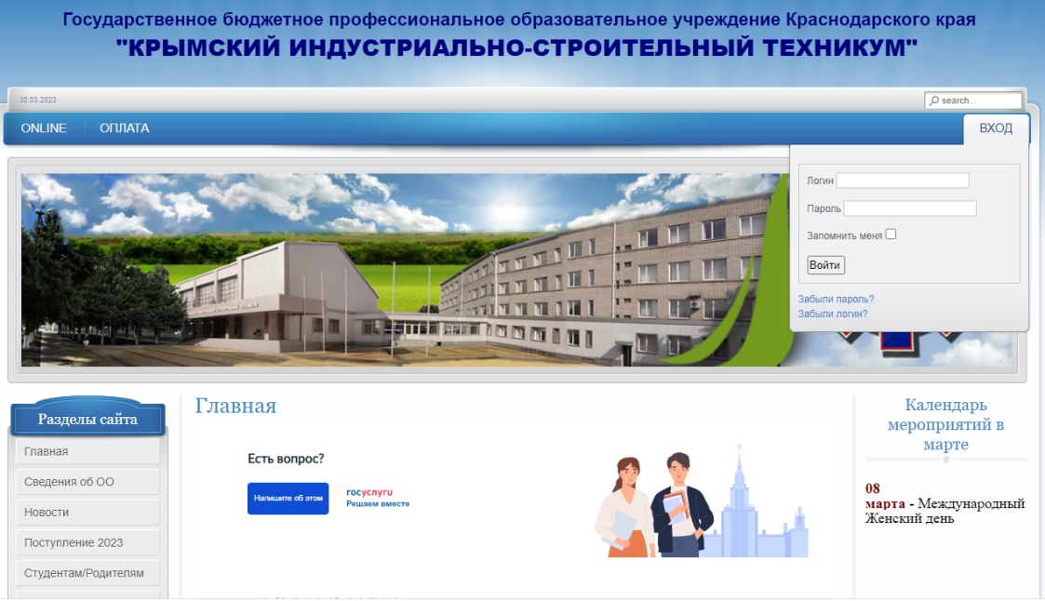

- В разделе «О нас» (панель слева), найти раздел «Портфолио» и нажать на него.

- Выбрать раздел с необходимой фамилией.

- Заполнить данные о преподавателе

- Открыть необходимый раздел (с 1 по 9) и прикрепить отсканированный документ в формате pdf и сохранить.
